安徽财经大学共青团工作 简 报
2019年第6期
共青团安徽财经大学委员会编 2019年11月25日
2019年校级学生干部培训班圆满结束

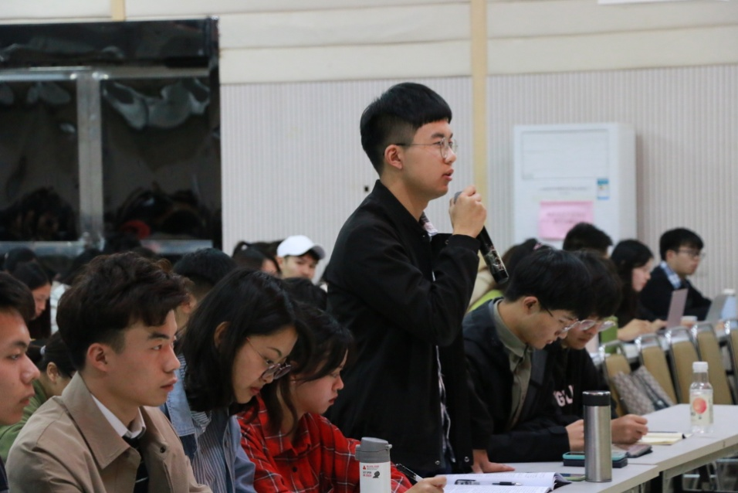

11月6日，由共青团安徽财经大学委员会主办的2019年校级学生干部培训班圆满结束。校级组织学生骨干、各社团主要负责人共376人参加了此次培训。培训采用集中培训和分项培训两种方式，分7期共22天完成。
集中培训中校团委书记夏光兰、校团委副书记周杨波、校团委挂职副书记刘巍、马克思主义学院副教授王程、文学院副教授张香萍、金融学院张剑、校团委李琼等老师依次为同学们作了题为《习近平新时代关于青年重要论述》《信息技术在团学工作中的应用》《当代高校学生干部的政治信仰与价值认同》《习近平新时代中国特色社会主义思想》《新闻写作的技巧及注意事项》《镜头比眼睛更犀利》《高校学生干部角色定位及培养》等共8个培训讲座。分项培训中，采用素质拓展、主题调研、分组讨论、分享展示、网上培训等多种形式。
此次系列培训活动的顺利展开，进一步提高了学生干部的政治站位和理论素养，提升了组织的凝聚力和战斗力，为接下来的学生工作打下坚实的基础。

我校举办“好声音 大梦想”第三十一届校园十大歌手比赛

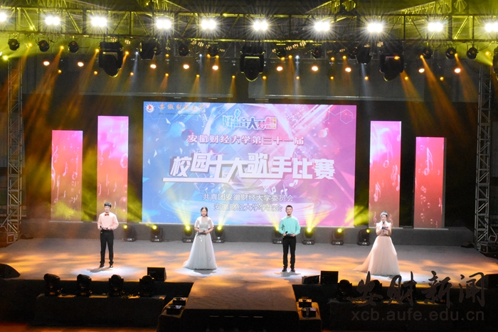

11月16日晚，第31届“好声音·大梦想”校园十大歌手比赛决赛在东校区体育馆精彩呈现。校团委全体工作人员、各学院党委副书记、团委书记、辅导员与3000余名师生共同观看了比赛。
校大学生艺术中心的中国风开场舞《红》为决赛拉开了帷幕。金融学院林清媛演唱的《孤独的牧羊人》，声调灵动活泼，感情真挚温暖；国际经济贸易学院柯文可和统计与应用数学学院陈若溪配合默契，深情演唱《飘向北方》，表达了追梦少年对家乡的怀念和对梦想的执着；国际经济贸易学院马于婷的《龙文》让现场观众深深感受到中华优秀传统文化的精髓和国风的魅力；金融学院邓邦龙在歌曲《河流》中，用低沉沙哑的嗓音展现了摇滚的独特魅力。在比赛的最后，刘巍老师献唱歌曲《精忠报国》，表达了中华儿女对祖国母亲的眷恋与赤诚，将现场气氛推向了高潮。
经过激烈角逐，国际经济贸易学院王晨摘得桂冠。统计与应用数学学院童硕、国际经济贸易学院马于婷与会计学院黄睿荣获二等奖。金融学院杜荣博、文学院孙雨蝶、金融学院孙新卓、国际教育学院Alice、会计学院钱彦坤、艺术学院李孜恒与金融学院杨锐荣获三等奖。工商管理学院张璇、文学院周典立瀛、会计学院于淇、金融学院林清媛、金融学院邓邦龙、经济学院九点一刻乐队、统计与应用数学学院陈松茂、金融学院祁慧淑、国际经济贸易学院柯文可、统计与应用数学学院陈若溪与金融学院唐文婧获得优秀奖。统计与应用数学学院童硕获得最佳人气奖，会计学院于淇荣获最佳舞台表现奖，金融学院邓邦龙获得最心动男歌手奖，会计学院黄睿获得最心动女歌手奖，金融学院、国际经济贸易学院和文学院获得最佳组织奖。
本次比赛共有千余名选手报名，经过海选、初赛、复赛后共有20组选手脱颖而出。十大歌手比赛是我校品牌文化活动，不仅为学生提供了一个展示才艺的舞台，同时对发挥校园文化育人功能、加强学生美学教育、促进学生德智体美劳
全面发展起到了积极的作用。

分享好人故事 弘扬道德力量 ——我校举办“中国好人”先进事迹分享会
为深入推进“不忘初心、牢记使命”主题教育活动，10月30日下午，我校在东校区一号行政楼一楼会议厅举行2019级团校培养活动“中国好人”先进事迹分享会。“中国好人”刘邦景和“安徽好人”高继龙分享了他们的先进事迹。学校2019级全体团支书参加了分享会。分享会由校团委副书记周杨波主持。
分享会上，刘邦景讲述了自己作为一位“的哥”，在日常工作中助人为乐、日行一善的事迹，并分享了自己长期帮助孤寡老人和贫困学子的经历。高继龙从医生的角度详述了自己开始义诊公益之路的原因和公益之路上的心得体会。分享会上刘邦景和高继龙用自己的行动向同学们展示了人性的光辉，彰显了新时代雷锋精神的传承。参加分享会的同学们就两位“好人”的经历积极发问，交流感悟。同学们纷纷表示，要以“好人”为榜样，严格要求自己，坚定理想信念，牢记初心使命，积极践行当代大学生的责任与担当。
刘邦景是蚌埠市交投出租汽车公司的一名驾驶员，23年来，他安全行车200万公里，服务乘客120多万名。先后获得“安徽十佳志愿者典型”“安徽省文明职工标兵”“安徽好人”“中国好人”等荣誉称号。高继龙是蚌埠市第一人民医院急诊科主治医师，始终坚守义诊的公益之路，经常自费购买药品和医疗器械，走街串巷帮助贫困家庭人员并为身体不好的居民建立了健康档案，给患有疾病的居民免费义诊。

我校大学生创业孵化基地2019年秋季入驻项目答辩会成功举办
10月23日下午，由校团委主办、大学生创业孵化基地承办的我校大学生创业孵化基地2019年秋季新项目入驻答辩会在大学生创业孵化基地会议室成功举办，共有 “蓝海版图”版画工作室、LM半日手纪、青梅文创等12个项目参加本次答辩。本次答辩会邀请了校内外共四位专家担任评委。
答辩分为项目负责人PPT展示和评委提问两个环节。在PPT展示环节，各项目负责人从项目概述、项目优势、盈利模式、未来规划等方面对自身项目进行了全方位的讲解。评审专家们在认真听取各项目负责人的陈述后，针对项目介绍中的突出问题进行提问，在指出项目优缺点的同时从专业角度给出了中肯的指导意见。
据悉，参加此次答辩会的新项目是面向全校进行征集。答辩会旨在为大学生创业孵化基地注入新的活力，进一步激发大学生的创业活力，提高我校大学生创新创业水平，最终获得入驻资格的创业团队将免费享受创业孵化基地场地、创业导师指导、创业培训等一系列的扶持服务。
我校学子在第十六届“挑战杯”全国大学生课外学术科技作品竞赛中获佳绩

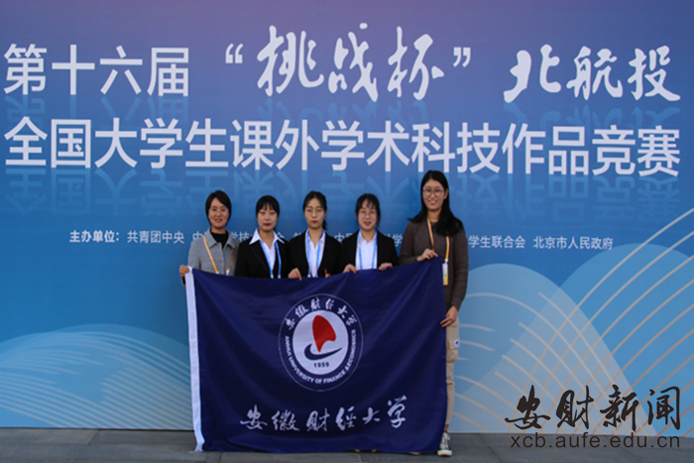

11月12日晚，由共青团中央、中国科协、教育部、中国社会科学院、全国学联和北京市人民政府共同主办，北京航空航天大学承办的第十六届“挑战杯”全国大学生课外学术科技作品竞赛决赛在北京落幕。我校学子在比赛中表现优异，获全国二等奖1项、三等奖1项。
本届“挑战杯”准备工作自2018年11月启动，各学院积极申报，共推荐338份作品参加校内选拔赛。经校级、省级、全国的多个评审环节，最终我校6件作品获得省级奖励，2件作品在国赛中获奖。其中统计与应用数学学院孙礼娜，金融学院胡玲燕、田佳敏等同学的团队作品《指尖公益如何让人放心爱？——基于芜湖市居民对轻松筹的认知和使用情况调查》（何启志、方国斌指导）获全国二等奖，金融学院左敏、会计学院康雅雯等同学的团队作品《网购之路日益热 快递垃圾何处去——关于合肥市快递包装垃圾现状社会调研报告》（何启志、张斌指导）获全国三等奖。
“挑战杯”竞赛秉持“崇尚科学、追求真知、勤奋学习、锐意创新、迎接挑战”的理念，自1989年起每两年举办一届，已经连续举办16届，被誉为当代大学生科技创新的“奥林匹克盛会”，是国内规模最大、规格最高、影响范围最广、竞争最为激烈的综合性学生科技创新赛事。本届竞赛有来自全国500余所高校的1500余件作品进入全国竞赛，213所高校的447件作品入围全国终审决赛。最终评出了35件特等奖作品、105件一等奖作品、286件二等奖作品。

我校2019年创业论坛系列讲座第三讲成功举办

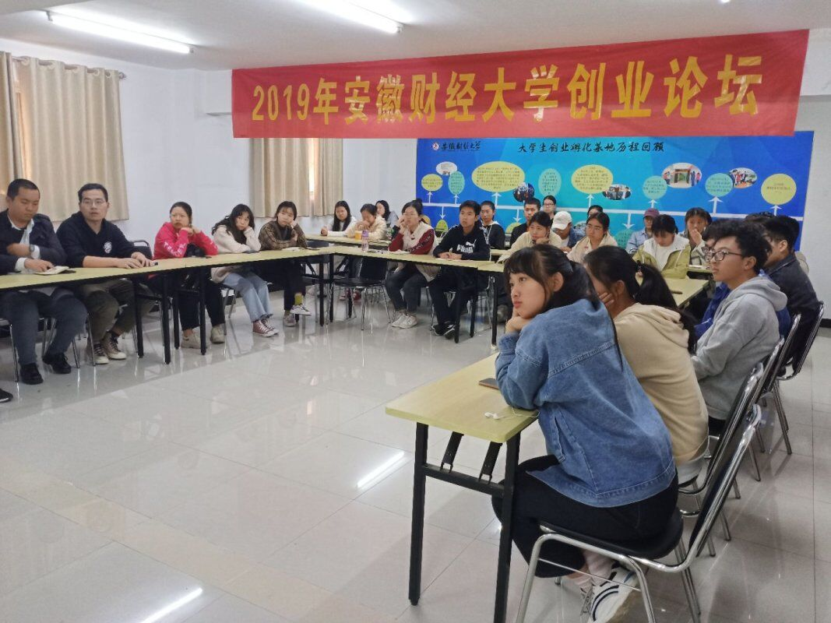

11月13日，由校团委主办、大学生创业孵化基地和KAB俱乐部共同承办的我校2019年创业论坛系列讲座第三讲在大学生创业孵化基地会议室成功举行。2017届艺术学院研究生、孵化基地项目“达达玉石”和田玉雕刻设计工作室创始人之一、蚌埠市禾泉农庄体验店和玉博馆成品展示厅总经理王晓莹担任主讲人，大学生创业孵化基地在孵项目、创业协会、KAB俱乐部成员等40余名同学共同聆听了讲座。
王晓莹以《兴趣点亮创业梦想》为主题，跟在场学弟学妹分享了自己在本科毕业后的求职、工作和求学深造经历。她说，从安财动漫设计专业本科毕业以后，通过努力顺利考上蚌埠市固镇县大学生村官，贴近基层服务人民，在为村民服务过程中发现自己随手画的风景画获得了村民们的深切喜爱，艺术文化更能提升村民的获得感和幸福感，于是决定继续深造求学，用更加专业的艺术文化作品去服务人民群众；顺利考上安财艺术学院硕士研究生后，在努力提升自己专业知识的同时，以“达达玉石”项目申请入驻了大学生创业孵化基地，将自己喜爱的艺术雕刻和和田玉石结合起来，为大学生传递艺术文化。王晓莹勉励大家，在校期间要主动培养自己的创造性思维，用兴趣点亮自己的创业梦想，孵化基地的各项目和协会成员要互帮互助，共同营造好安财创业氛围，将安财青年学子的创业风采发扬光大。最后，王晓莹与在场同学进行深入互动，针对同学们的创业疑问做出真诚细致地回答，赢得了同学们热烈的掌声。
王晓莹的整个工作和求学经历均以传递艺术文化、服务人民为主线，在一步一步踏实的前行过程中用兴趣引领自己寻找到了理想并付诸实践。此次讲座，也让同学们对脚踏实地与仰望星空的关系有了更深层次的认识，对创业情怀也有了更深入的思考，激发了同学们的创业热情。
据悉，此次讲座为学校2019年创业论坛第三期讲座，学校创业论坛计划每年开展4-6期讲座、讨论分享交流会，为在校大学生创业者提供创业信息共享、交流的平台，包含创业知识、创业故事、创业经历、创业讨论等相关内容，旨在培育大学生创业意识，提高创业能力。

我校2019年创业论坛系列讲座第二讲成功举办
10月30日，由校团委主办、大学生创业孵化基地承办的我校2019年创业论坛系列讲座第二讲在大学生创业孵化基地会议室成功举行。国家二级职业指导师、创业培训讲师、创业模拟实训讲师、网络创业培训师姚杰担任主讲人，大学生创业孵化基地在孵项目、创业协会、KAB俱乐部成员等40余名同学共同聆听了讲座。
姚杰以《创业项目的选择与大学生创业政策解读》为主题，为在场同学细致讲解了大学生创业优惠政策、创业基本功修炼、创业项目选择三个方面内容。讲座聚焦大学生创业初期这一阶段，以生动的案例为在场大学生展示了大学生创业过程中能够享受到的政府优惠政策和应当修炼的基本功。讲座最后，姚杰鼓励大家主动培养自己的创造性思维，并与在场同学进行互动，针对同学们的创业疑问做出真诚细致地回答，赢得了同学们热烈的掌声。
此次讲座的举办，为在校创业大学生普及了在创业实践过程中需要具备的创业优惠政策常识、提高了创业基本能力，使同学们对创业初期的创业政策和创业任务有了清晰的认识，激发了同学们对创业的热情。
据悉，此次讲座为学校2019年创业论坛第二期讲座，学校创业论坛计划每年开展4-6期讲座、讨论分享交流会，为在校大学生创业者提供创业信息共享、交流的平台，包含创业知识、创业故事、创业经历、创业讨论等相关内容，旨在培育大学生创业意识，提高创业能力。

我校开展习近平新时代中国特色社会主义思想学生宣讲团培训
10月30日，我校习近平新时代中国特色社会主义思想学生宣讲团正式成立并开始系列培训。宣讲团是在校团委领导下、马克思主义学院指导下开展工作的志愿服务团体，挂靠在习近平新时代中国特色社会主义研习社，成员共26人，分别由各学院遴选推荐两名政治素质高、表达能力强的学生与习研社的主要学生骨干组成。为达到思维碰撞、心灵交流目的，宣讲团培训采取小班交流、分组对抗的方式进行，分7期共23天完成。
10月30日晚的首期培训中，马克思主义学院党总支书记、院长张斌教授从世情、国情、党情、社情、民情等5个方面分析习近平新时代中国特色社会主义思想产生的时代背景，与宣讲团成员一同讨论中国共产党面临的四大考验的逻辑关系，习近平新时代中国特色社会主义思想的核心要义和丰富内涵等内容。
11月3日晚的第二期培训中，宣讲团的两个小组各选派2名同学以“青春·价值”为主题进行对抗演讲。演讲过程中同学们从自身谈及大众，从家事谈及国事天下事，以小见大，代表了大部分青年对祖国发展与时代进步的看法及思考以及当下青年人对未来的探索与想象。马克思主义学院徐伟副教授对4位同学的演讲进行点评，在表扬同学们充分准备的同时，也给予了理论逻辑和演讲技巧上的指导，并作了“拥抱新时代、开创新世界”的主题分享交流。
宣讲团的成立，是我校进一步推进习近平新时代中国特色社会主义思想走进广大青年的思想深处、情感深处、心灵深处的重要尝试。首批宣讲团成员培训完成后，将在各学院的安排下分别开展习近平新时代中国特色社会主义思想的宣讲活动，用青年人的语言、青年人的故事去解读党和国家的理论、方针、政策，引导广大青年形成对习近平新时代中国特色社会主义思想的实践认同、理性认同、情感认同，进而形成全方位认同，更好激发广大青年维护核心、追随核心、捍卫核心的坚定与自觉。

我校举办第五届保研经验交流会
为助推学校升学深造工程，帮助学生树立学习目标，坚定理想信念，熟悉保研流程、提前谋划准备，11月2日晚，第五届保研经验交流会于东校南苑四楼多功能报告厅举办，全校400多名学生参加交流会。
交流会上，七位保研成功的同学结合自身经验，从保研条件、目标定位、院校选择、时间规划及复试准备等方面为现场同学进行了详尽讲解。金融学院胡玲燕同学从把握时间节点的角度分享了自己的经验，强调了提前准备的重要性；财政与公共管理学院李波介绍了西部计划研究生支教团的报名流程及相关信息；金融学院高雅轩和大家分享了论文投稿经验及夏令营经历，提醒大家要先找准定位，确定目标，然后努力拼搏；会计学院康雅雯分享了保研院校选择方面的技巧以及笔试、面试的经历，并强调了良好心态的重要性。观众提问环节，面对同学们的疑惑，保研同学耐心解答、热心分享，现场气氛热烈。
保研经验交流会既是朋辈间的指导，也是身边榜样的引领，通过本次保研经验交流会，同学们对保研具体流程及关键环节有了全方位的认识，更加有目标地规划学业生涯，对建设良好学风，营造良好考研保研氛围起到了积极的推动作用。
我校大学生志愿者助力第二届中国国际进口博览会

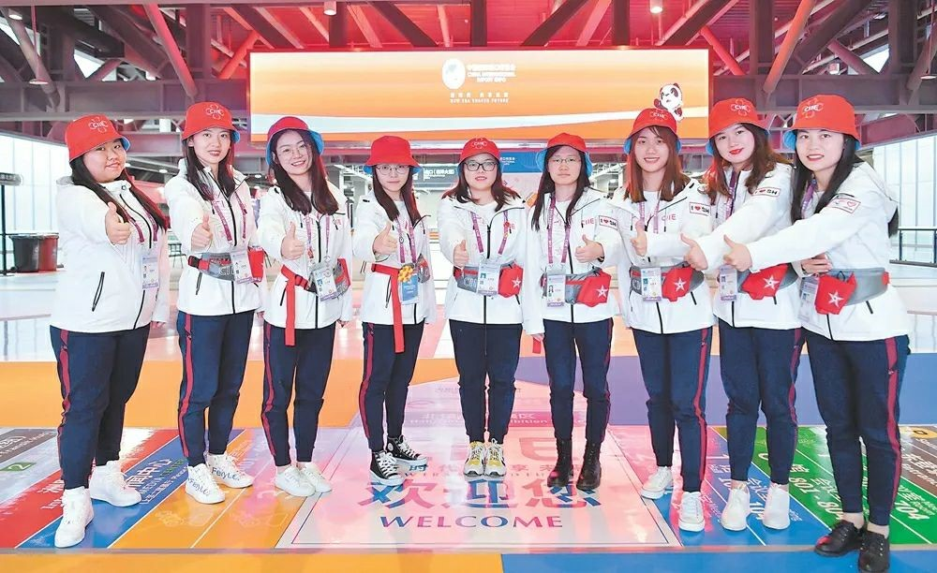

11月5日至10日，举世瞩目的第二届中国国际进口博览会在有着“四叶草”之称的国家会展中心（上海）举行，本届进博会以“新时代 共享未来”作为主题，吸引170多个国家、地区与国际组织参会。
为保障第二届中国国际进口博览会的顺利召开，落实习近平总书记“办出水平、办出成效、越办越好”的指示精神，结合进博局和城市保障领导小组提供的志愿者要求，我校积极组织动员全校学生积极报名，经过层层选拔，共遴选出来自国际经济贸易学院、金融学院、会计学院的9名大学生志愿者。9名安财“小叶子”（进博会志愿者的简称）奔波在国家会展中心的各个角落，为来宾提供语言翻译、信息问询、交通引导、展馆介绍等志愿服务。在进博会现场服务过程中，安财“小叶子”谨记习总书记对青年的寄语：“全国广大青年，要志存高远，增长知识，锤炼意志，让青春在时代进步中焕发出绚丽的光彩”，用青春、奉献、责任和担当展示着新时代安徽大学生的青春风采。
学校高度重视实践育人工作，不断丰富、拓展高校三全育人的价值内涵和实践路径，引导和鼓励大学生在多元广泛的社会实践中认识国情、社情、民情，为新时代青年健康成长和全面发展划定青春坐标，连续两年代表安徽省选派志愿者赴中国国际进口博览会开展志愿服务工作。安财“小叶子”在两次进博会中坚持“提供一流服务、展现一流形象、做出一流成绩” 的信念，展现出我校大学生的青春风采，为上海这座“开放、创新、包容”的城市聚焦献力，为进博会的顺利开展添砖加瓦，携手为进博会台前幕后贡献力量。

基层信息

★金融学院举行第三届师生田径运动会
11月3日，金融院第三届师生田径运动会在龙湖东校区东体育场举行。本次运动会由院工会和院团委联合举办，学院部分教师和2019级全体新生参加了比赛。院党委书记蒋晓华，副书记、院工会主席庄晓燕参加了比赛并为获奖运动员和班级颁奖。

★管理科学与工程学院举办第四届“金话筒”主持人大赛
11月2日晚，由校团委主办，管理科学与工程学院承办的第四届“金话筒”主持人大赛决赛在龙湖东校区艺术楼报告厅举行。学生处、团委、管工学院相关负责人和各学院师生代表800余人观看了比赛。

★会计学院成功举办“安财夜，会院情”2019级迎新晚会
11月3日晚，由安徽财经大学会计学院主办，会计学院学生会承办的“安财夜，会院情”迎新晚会于东校区艺术楼报告厅举行。参加2019年海峡两岸大学会计辩论邀请赛的老师与选手、会计学院老师以及全体19级新生观看了本场晚会。

★法学院开展“承担绿色责任，树立绿色观念， 营造绿色环境”校园垃圾分类活动

11月10日上午，法学院青年志愿者协会、部分学生党员在东校区北苑食堂广场开展了“承担绿色责任，树立绿色理念，营造绿色环境”校园垃圾分类活动

★文学院开展“不忘初心、牢记使命”主题教育学生征求意见座谈会

10月30、31日、学院党委书记袁世俊、副书记刘晓光分别在龙湖东西校区召开“不忘初心、牢记使命”主题教育学生征求意见座谈会。学院辅导员及五十多名学生代表参加了座谈会。

